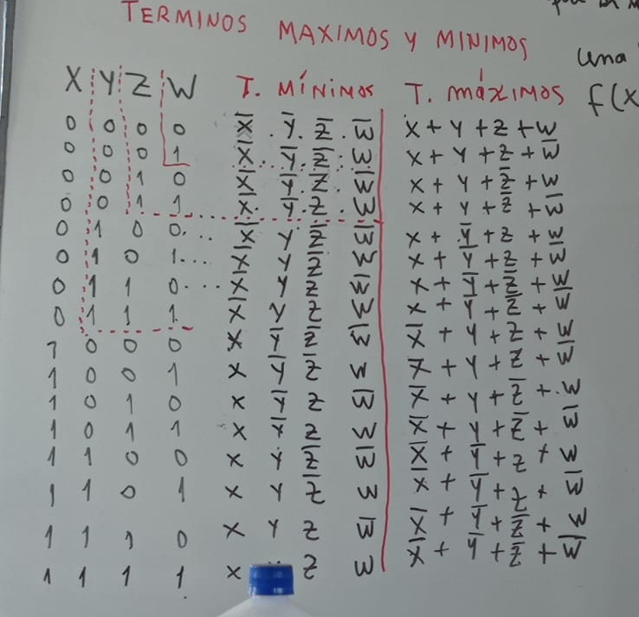

un producto binario es una repetición de sumas binarias.
una división binaria es una resta sucesiva.
La resta es una suma binaria

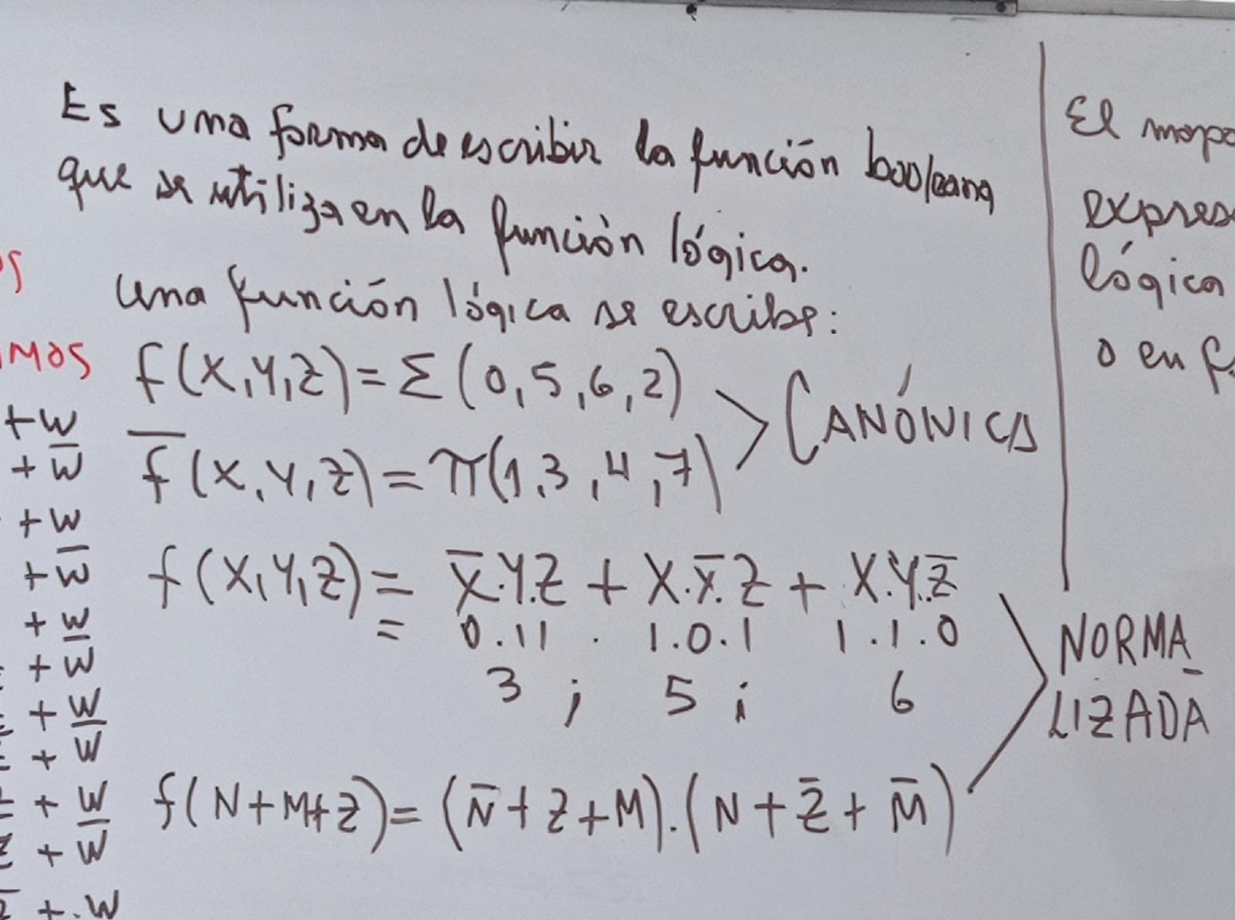

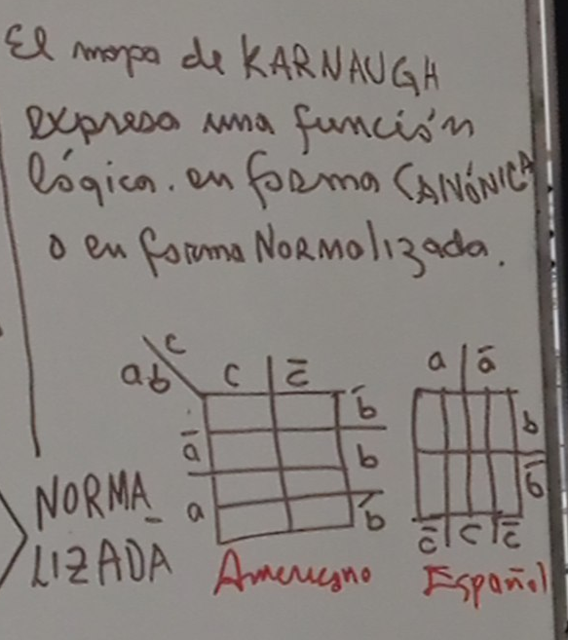
Ejercicio 01:
Se tiene la siguiente función booleana , F(x,y,z) = XY+XY’Z , expresarlo en forma canónica:

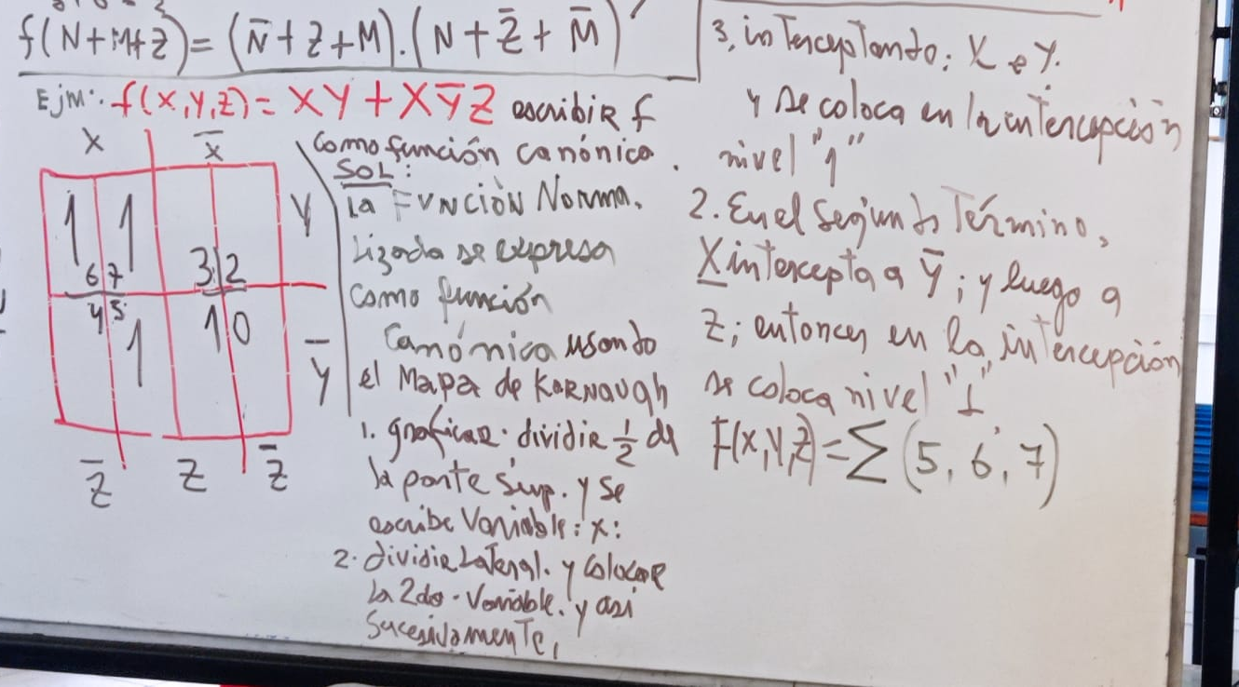

Las funciones lógicas permiten fabricar los circuitos integrados que realizan sumas binarias , restas binarias , producto binario , división binaria , elevar un número a la “n” potencia y extraer la raíz enésima de un número. Todas esas actividades las realiza el co-procesador matemático que se encuentra dentro de la unidad aritmética lógica (ALU).

datasheet 7485

